Учитель информатики Назарова Елена Владимировна
МБОУ «СОШ № 20» имени И.И. Наймушина г. Братска
электронный адрес: lenaprokopenko@yandex.ru
Класс: 3 класс
Раздел программы: «Действие с информацией»;
Тема: «Кодирование информации»;
Тип урока: изучение нового материала.
Цели урока:
- Обучение способам кодирования информации;
- Формирование информационной компетенции через работу с различными образовательными ресурсами: учебник, рабочая тетрадь, электронный ресурс;
- Совершенствование навыка взаимодействия.
Ожидаемы результаты:
Способность решать задачи на кодирование информации с использованием различных образовательных ресурсов самостоятельно и в группах.
Оборудование, демонстрационный материал:
- мультимедийный проектор, компьютер, экран;
- компьютерная презентация;
- схема системы оценки деятельности обучающихся на уроке Семицветик;
Список литературы и Интернет-ресурсов:
- Информатика и ИКТ: учебник для 3 класса , Н. В. Матвеева, Е. Н. Челак, Н. К. Конопатова, Л. П. Панкратова, М.: БИНОМ. Лаборатория знаний, 2009.
- Информатика. Рабочая тетрадь для третьего класса. Ч. 1. Н. Матвеева, Е. Челак, Н. Конопатова, Л. Панкратова
- Электронная рабочая тетрадь для третьего класса. Н. Матвеева, Е. Челак, Н. Конопатова, Л. Панкратова.
- http://metodist.lbz.ru/authors/informatika/3/ — адрес авторской мастерской Матвеевой Н. В. На сайте Издательства БИНОМ.
Структура урока:
- Организационный этап.
- Актуализация знаний.
- Формирование новых знаний и способов действий.
- Формирование учебных действий.
- Домашнее задание.
- Подведение итогов урока.
ХОД УРОКА
- Организационный этап.
Приветствие, знакомство с системой оценки деятельности обучающихся на уроке.
Учитель: Хочу предложить вам особую систему оценки вашей работы на уроке. На доске и на экране вы видите цветик-семицветик.
Каждый оцениваемый параметр обозначен определенным цветом, их всего семь,
- желтый - упражнение-диктант,
- синий – работа в тетради на печатной основе, и т. д.
Каждый «семицветик» соответствует определенной оценке, которую вы сможете заработать сегодня на уроке (см. слайд 1).
- Актуализация знаний.
Разминка.
На экране ребусы, в которых зашифрованы компьютерные термины. Учащиеся отгадывают слово и записывают его в тетради, устно объясняют значение этих слов (см. слайды 2, 3, 4). За правильный ответ — лепесток.
Учитель: Что мы сейчас с вами делали?
Ответы учеников: расшифровывали спрятанную информацию.
На доске учитель:
- записывает предложение:
«Светит солнце».
- рисует солнышко.
- задает вопрос:
Какую информацию несут эти две формы представления?
Правильно, и текст и рисунок несут одну и ту же информацию, а именно: «Светит солнце». Значит, мы с вами зашифровали одинаковую информацию разными способами. И эти способы представления информации мы используем с вами в нашей повседневной жизни. Мы можем ее проговорить, можем, написать или нарисовать.
Ребята, попробуем сформулировать тему нашего урока.
Убедимся в правильности наших размышлений, расшифровав ребус (см. слайд 5).
Учитель: Вы увидели образец закодированной информации.
Тема урока: «Кодирование информации».
Мы представим себя разведчиками: будем зашифровывать сообщения, чтобы их не могли прочитать наши противники (см. слайд 6).
Фронтальный опрос:
- Для чего люди осуществляют такое действие с информацией, как кодирование? (Это делается для того, чтобы сообщение, которое несет информацию, можно было сохранить или передать на носителе. Для этого часто бывает необходимо изменить (преобразовать) форму представления информации).
- Какие формы представления информации мы знаем? (см. слайд 7);
- Можем ли мы представлять одну и ту же информацию разными формами? (Да, можем).
- Для чего человек в своей жизни использует разные формы представления информации? (Для ее кодирования, то есть зашифровки).
- Как формы представления информации могут быть связаны с темой нашего урока «Кодирование информации»? (Когда мы представляем информацию в разных формах, мы ее кодируем).
За правильный ответ — лепесток.
На данном этапе учитель показывает детям, как одна форма представления информации может быть закодирована другой формой при выполнении упражнения-диктанта: представление звуковой информации в графическом виде.
Поставьте точку в тетради (пример на экране, см. слайд 8). Выполните следующие действия (учитель произносит вслух действия, которые учащиеся выполняют по следующему алгоритмы):

- 1 шаг вверх;
- 1 шаг влево;
- 1 шаг вниз;
- 1 шаг влево;
- 1 шаг вниз;
- 1 шаг вправо;
- 1 шаг вниз;
- 1 шаг вправо;
- 1 шаг вверх;
- 1 шаг вправо;
- 1 шаг вниз;
- 1 шаг вправо;
- 1 шаг вверх;
- 1 шаг вправо;
- 1 шаг вверх;
- 1 шаг влево;
- 1 шаг вверх;
- 1 шаг влево;
- 1 шаг вниз;
- 1 шаг влево.

После выполнения задания учащиеся обмениваются тетрадями с соседом по парте и сравнивают полученный результат его работы с эталоном, представленный на слайде 8.
У кого получился другой рисунок? Как вы думаете, почему? (Кто то мог перепутать право и лево.
В результате передачи информации могло произойти ее искажение, поэтому результат оказался другой).
За правильный ответ — лепесток.
- Формирование новых знаний и способов действия [1]
Учитель: Кодирование — это одно из действий с информацией. Например, нельзя передать устное сообщение человеку, который находится далеко, без специальных устройств. Для этого можно воспользоваться телефоном. Телефон сначала преобразует устную речь в электрические сигналы, а затем – обратно в звук. При этом смысл сообщения не изменяется.
Кодирование – это преобразование одной формы представления информации в другую с сохранением прежнего смысла.
Закодированная информация – это данные. Например, текст – это текстовые данные, рисунок – это графические данные, число – это числовые данные.
Рассмотрим таблицу, в которой показано, как можно разными способами закодировать одну и ту же информацию о трех машинах (см. слайд 9).
Графические данные о машинах | Текстовые данные о машинах | Числовые данные о машинах
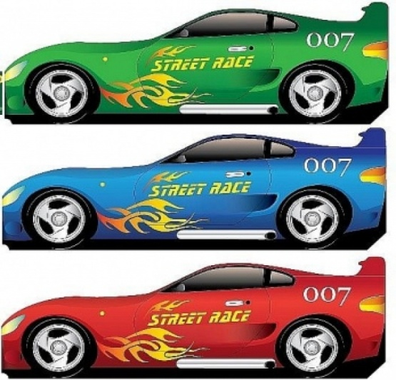 | Три машины | 3
Упражнение (письменно). Заполнить таблицу (задание на слайде 10).
За правильный ответ — лепесток.
С кодированием информации мы часто встречаемся в нашей жизни. Например, на улице поперек дороги можно увидеть широкие белые полосы – «зебру». «Зебра» является закодированной для водителей и пешеходов информацией: здесь можно переходить через дорогу! Есть ещё цветовой способ кодирования информации для пешеходов и водителей (рассмотреть команды светофора на слайде 11).
Кодирование информации производится по определенному правилу, чтобы можно было декодировать и прочитать закодированное сообщение.
Рассмотрим несколько таких правил кодирования (рассматриваются различные алфавиты кодирования):
- Код Цезаря (выполнить упражнение на слайде 12). За выполненное задание — лепесток.
- Индейская азбука (слайд 13).
- Семафорная азбука (слайд 14).
- Азбука Морзе (слайд 15).
- Пляшущие человечки (слайд 16).
- Кодировочная таблица (слайд 17).
Физминутка (слайд 18)
Утром бабочка проснулась,
Улыбнулась, потянулась.
Раз – росой она умылась,
Два – изящно покружилась,
Три – нагнулась и присела,
На четыре – улетела.
Учитель: Как физическая разминка связана с темой нашего урока? (Мы зашифровывали информацию с помощью жестов, мимики и движений).
- Формирование учебных действий
Решение задач № 2, № 3 в рабочей тетради [2]. За правильно решенные задачи – получают лепесток «семицветика».
Работа в электронной рабочей тетради Матвеевой [3] на компьютерах. За верно выполненное задание учащиеся получают лепесток «семицветика».
- Домашнее задание.
Придумать свой алфавит и закодировать пословицу «Одна голова хорошо, а две лучше». При кодировании можно использовать любые формы представления информации. Используя средства Internet найти еще способы кодирования информации, с которыми мы не познакомились на нашем уроке.
- Подведение итогов урока.
Сегодня на уроке мы хорошо поработали. Давайте подведем итоги.
Учитель:
- Что нового вы узнали на уроке?
- Чему вы сегодня научились?
- Какие сложности в работе возникали?
- Что вам было интересно?
- Что получалось легко?
- Что я еще хочу узнать по данной теме?
Каждый подсчитывает количество лепестков своего цветка.
- У кого в руках Семицветик? Молодцы, вы получили оценку 5.
- Сколько лепестков не хватает, чтобы ваш цветок стал Семицветиком?
Корректируем результаты, отмечаю ошибки и неточности.
Спасибо за урок.

